
ΕΛΛΗΝΙΚΗ ΔΗΜΟΚΡΑΤΙΑ
ΠΕΡΙΦΕΡΕΙΑ ΑΝΑΤΟΛΙΚΗΣ ΜΑΚΕΔΟΝΙΑΣ ΚΑΙ ΘΡΑΚΗΣ
ΑΥΤ. Δ/ΝΣΗ ΠΟΛΙΤΙΚΗΣ ΠΡΟΣΤΑΣΙΑΣ
ΤΜΗΜΑ ΠΟΛΙΤΙΚΗΣ ΠΡΟΣΤΑΣΙΑΣ ΠΕ ΕΒΡΟΥ

ΔΕΛΤΙΟ ΤΥΠΟΥ ΓΙΑ ΣΑΒΒΑΤΟ 01-08-2026

Για 01-08-2026 ο Χάρτης Πρόβλεψης Κινδύνου Πυρκαγιάς της Γενικής Γραμματείας Πολιτικής Προστασίας, προβλέπει πολύ υψηλό κίνδυνο πυρκαγιάς κατηγορίας 4 σε όλα τα Δασαρχεία της Περιφερειακής Ενότητας Έβρου (Αλεξανδρούπολης – Σαμοθράκης, Σουφλίου και Διδυμοτείχου).

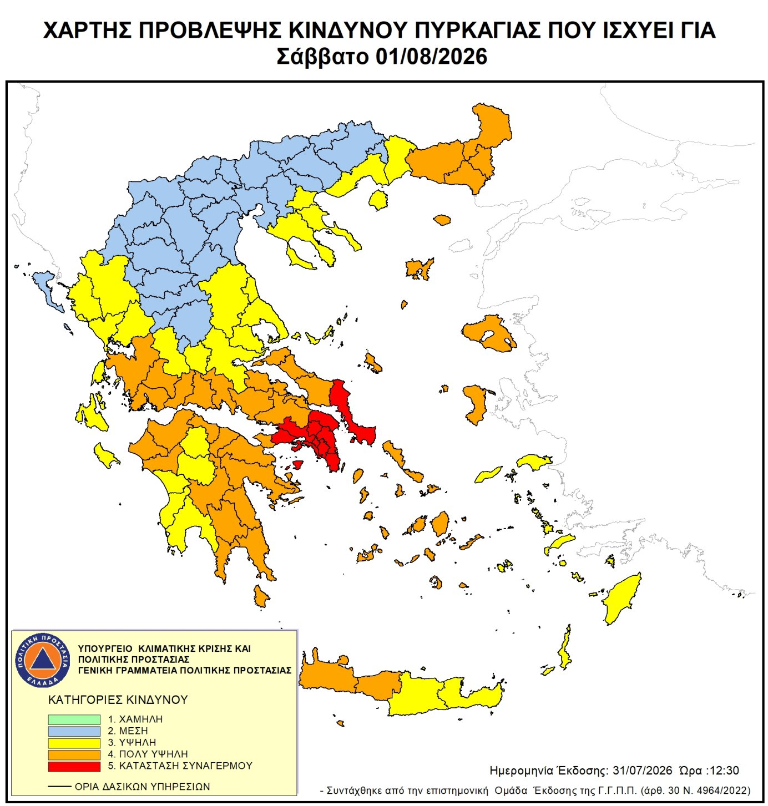
Παρακαλούνται οι πολίτες να είναι ιδιαίτερα προσεκτικοί και να αποφεύγουν ενέργειες στην ύπαιθρο που μπορούν να προκαλέσουν πυρκαγιά από αμέλεια, όπως το κάψιμο ξερών χόρτων και κλαδιών ή υπολειμμάτων καθαρισμού, η χρήση μηχανημάτων που προκαλούν σπινθήρες όπως δισκοπρίονα, συσκευές συγκόλλησης, η χρήση υπαίθριων ψησταριών, το κάπνισμα μελισσών, η ρίψη αναμμένων τσιγάρων, κ.α.
Σε περίπτωση που αντιληφθούν πυρκαγιά, παρακαλούνται να ειδοποιήσουν αμέσως την Πυροσβεστική Υπηρεσία στον αριθμό κλήσης 199.
Για περισσότερες πληροφορίες και οδηγίες αυτοπροστασίας από τους κινδύνους των δασικών πυρκαγιών, οι πολίτες μπορούν να επισκεφθούν την ιστοσελίδα της Γενικής Γραμματείας Πολιτικής Προστασίας στην ηλεκτρονική διεύθυνση civilprotection.gov.gr.
Για το λόγο αυτό τίθεται σε ισχύ η υπ’ αριθ.106665/1230/20-04-2026 απόφαση του Αντιπεριφερειάρχη Έβρου, σύμφωνα με την οποία απαγορεύεται η διέλευση, η παραμονή και η κυκλοφορία προσώπων και οχημάτων, από τις 7:30 το πρωί της 01-08-2026 έως τις 7:30 το πρωί της επόμενης μέρας, στις παρακάτω δασικές περιοχές ανά Δασαρχείο:
Α) ΠΕΡΙΟΧΗ ΔΑΣΑΡΧΕΙΟΥ ΑΛΕΞ/ΠΟΛΗΣ
- Αναδασώσεις έναντι Κ.Α.Α.Υ. Μάκρης
- Κατασκήνωση Μάκρης
- Άλσος γαλλικού σταθμού Ο.Σ.Ε.
- Πλατανότοπος Μαΐστρου
- Χώρος αναψυχής Καλλιθέας
- Χώροι αναψυχής Λεπτοκαρυάς (3 χώροι)
- Χώρος αναψυχής Συκοράχης
- Περιαστικό Δάσος Φερών
- Περιαστικό Δάσος Πυλαίας
- Περιαστικό Δάσος Μελίας
- Καταφύγιο Άγριας Ζωής Καβησού (Κ.Α.Ζ.)
Β) ΠΕΡΙΟΧΗ ΔΑΣΑΡΧΕΙΟΥ ΑΛΕΞ/ΠΟΛΗΣ ΣΤΗ ΣΑΜΟΘΡΑΚΗ
- Περιαστικό Δάσος Χώρας Σαμοθράκης
- Δασική στάση «Αλεβάντζα» Σαμοθράκης
Γ) ΠΕΡΙΟΧΗ ΔΑΣΑΡΧΕΙΟΥ ΣΟΥΦΛΙΟΥ
- Περιοχή δασικού συμπλέγματος «Δαδιάς- Λευκίμης- Σουφλίου» (περιοχές Προβατώνα – Λευκίμης – Δαδιάς – Γιαννούλης - Κοτρωνιάς)
Δ) ΠΕΡΙΟΧΗ ΔΑΣΑΡΧΕΙΟΥ ΔΙΔΥΜΟΤΕΙΧΟΥ
1. Αναδασώσεις – Χώρος αναψυχής «Τσίγγλα»
2. Χώρος αναψυχής «Χίλια»
Από την απαγόρευση εξαιρούνται πρόσωπα που κατοικούν ή εργάζονται στις περιοχές του άρθρου 129, καθώς και πρόσωπα που μετακινούνται εντός του οδικού δικτύου.
Σύμφωνα με τον νόμο για κάθε παράβαση της απαγόρευσης επιβάλλεται διοικητικό πρόστιμο τριακοσίων (300) ευρώ. Οι αρμόδιες αρχές για τη διασφάλιση εφαρμογής της απόφασης απαγόρευσης κυκλοφορίας και τη βεβαίωση του διοικητικού προστίμου, ορίζονται τα αρμόδια όργανα της Ελληνικής Αστυνομίας, του Πυροσβεστικού Σώματος, της Δασικής Υπηρεσίας και της Δημοτικής Αστυνομίας.

Η απόφαση ισχύει έως ότου ο δείκτης επικινδυνότητας εκδήλωσης πυρκαγιάς πέσει στην κατηγορία δύο (2).

Δείτε το σύνδεσμο της Απόφασης:
https://diavgeia.gov.gr/doc/6Υ187ΛΒ-Σ4Θ?inline=true

